FROM DARKNESS INTO LIGHT
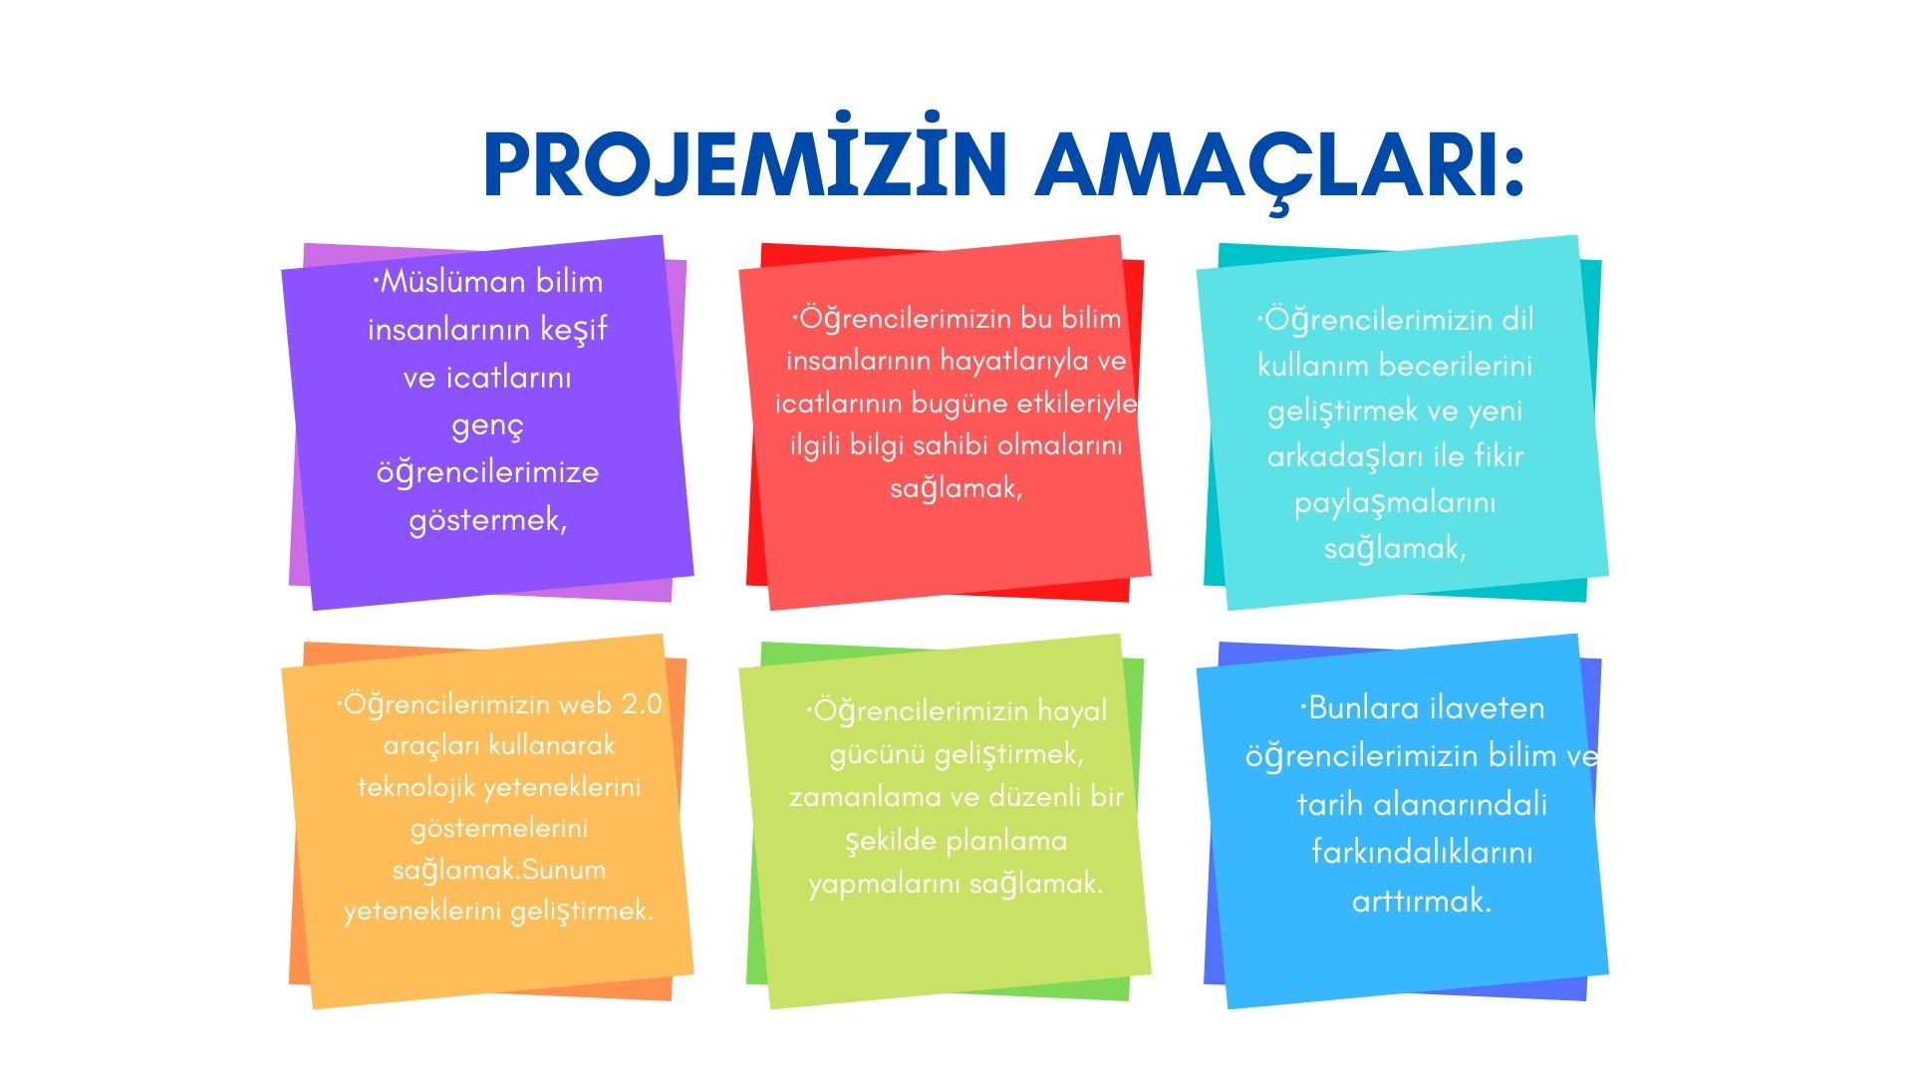

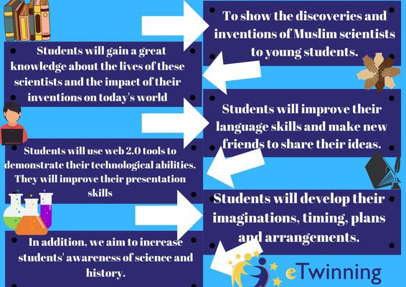

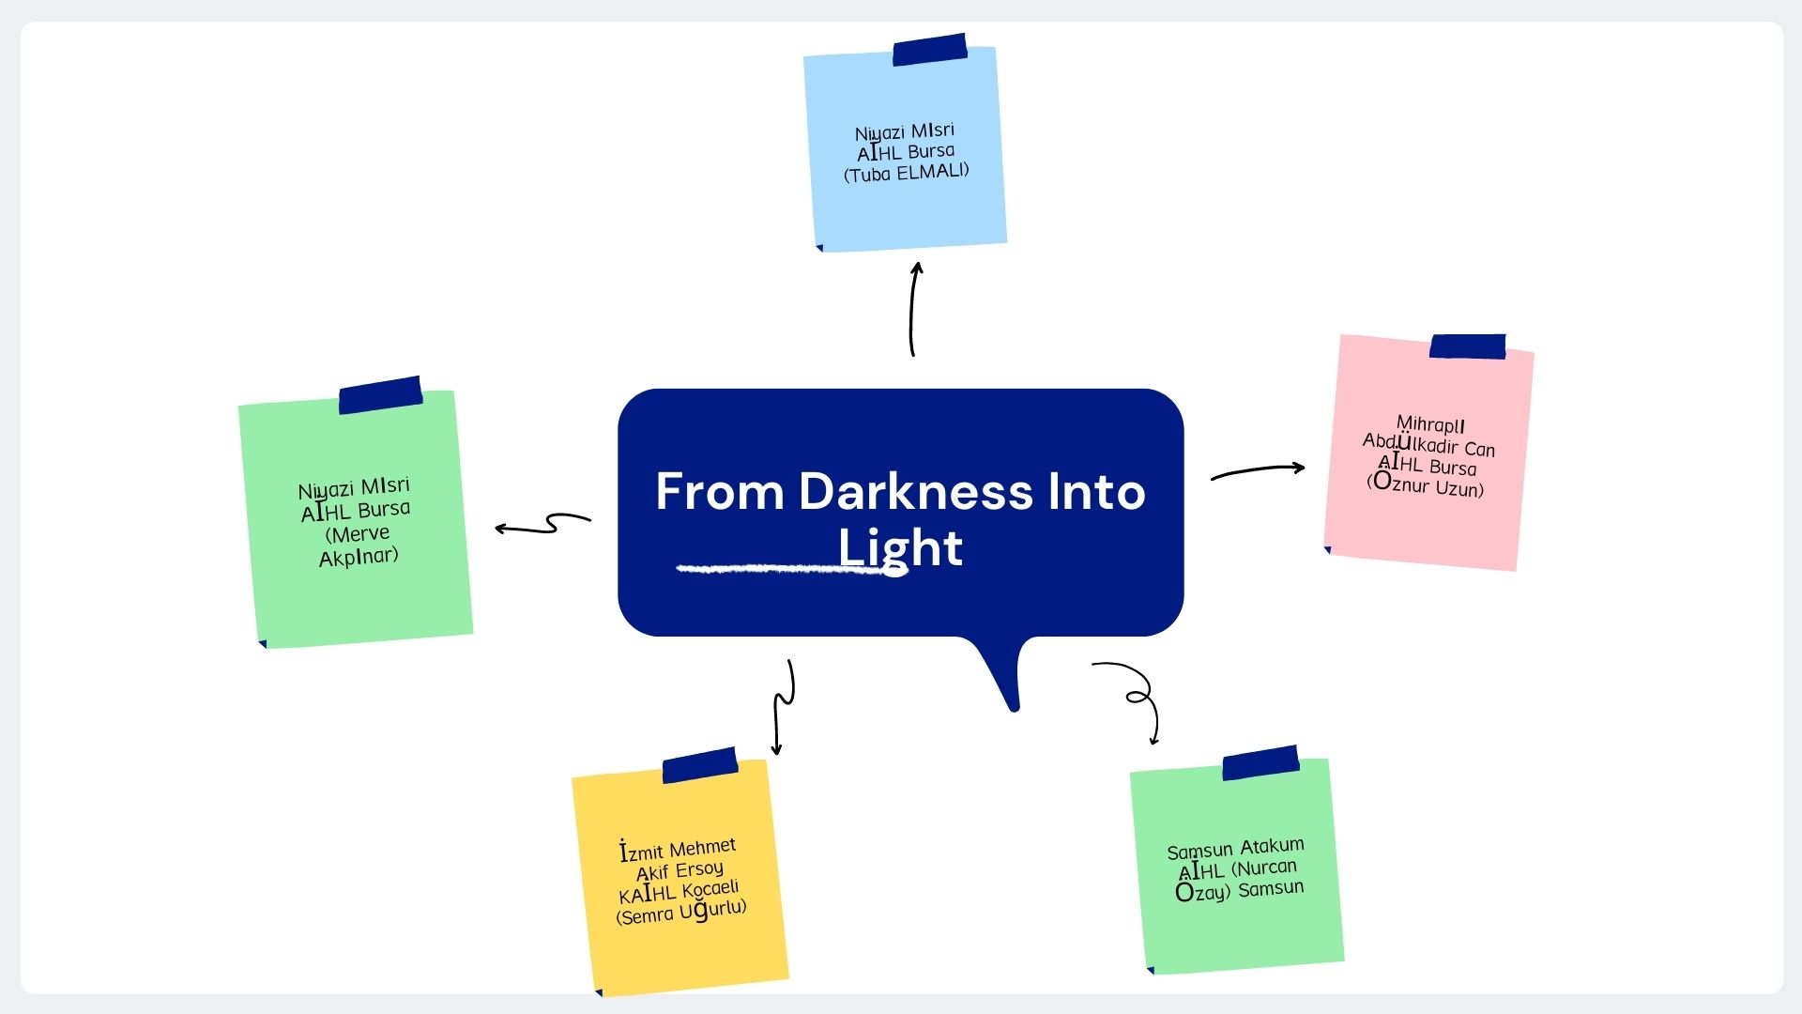
PROJE ORTAKLARIMIZ:

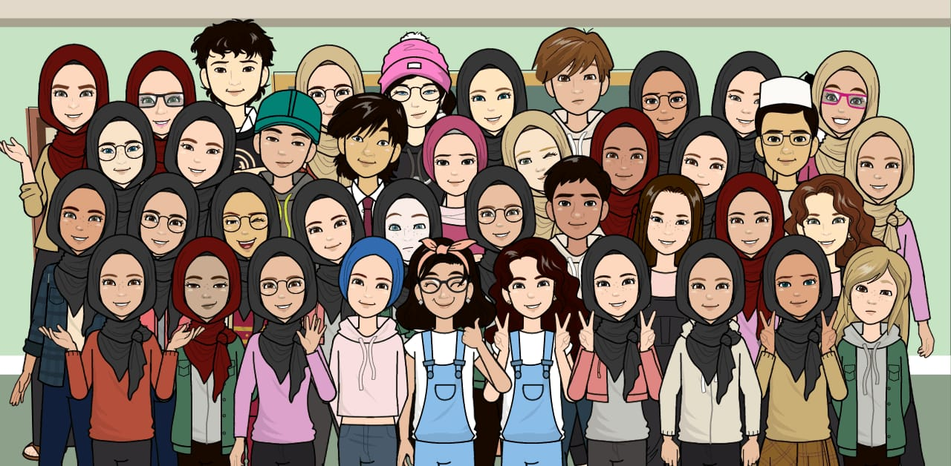
TÜM ORTAKLAR BİR ARADA:

VELİLERİMİZ VE ÖĞRENCİLERİMİZ İLE TOPLANTI YAPARAK PROJEMİZİ ANLATTIK:
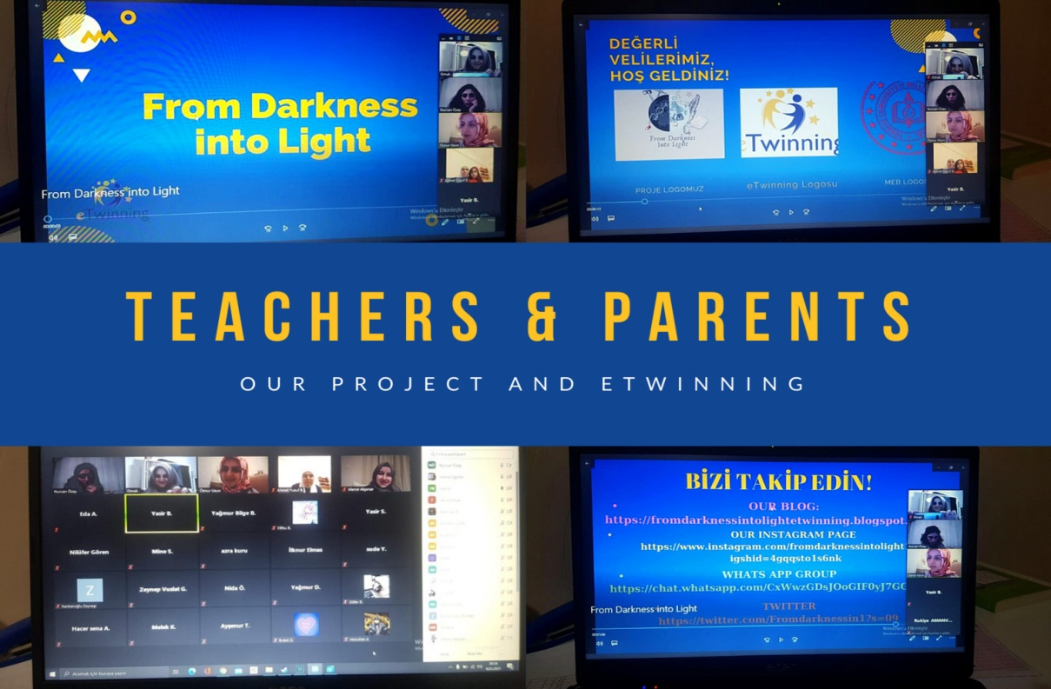

ANLATIM SONUNDAKİ YARIŞMAMIZI KAZANAN ÖĞRENCİLERE HEDİYELERİNİ ULAŞTIRDIK.
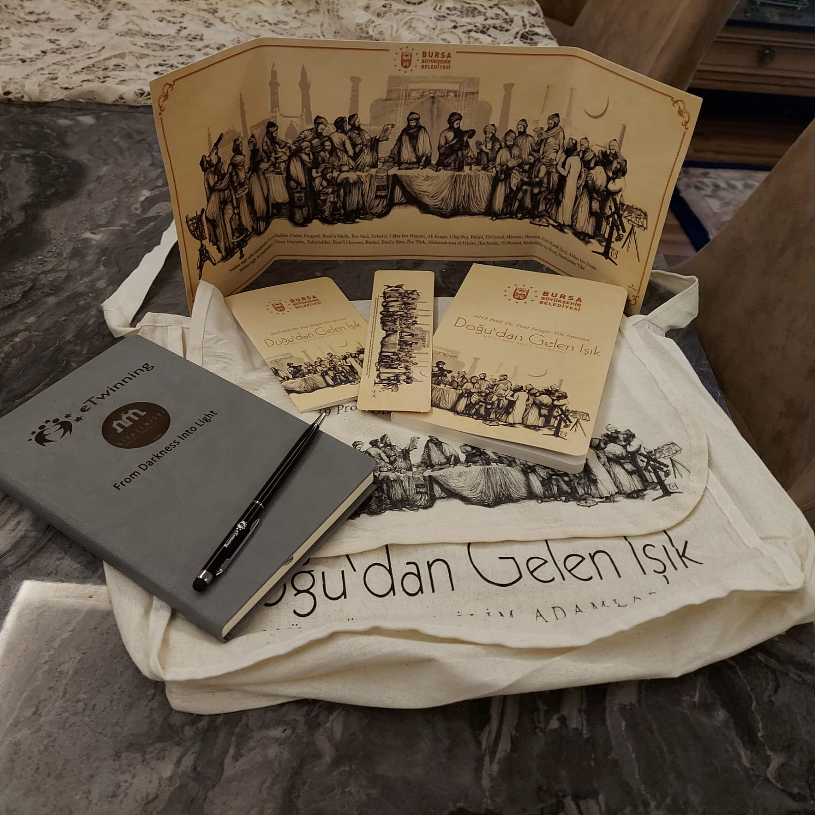

PROJEMİZİN LOGO VE AFİŞİNİ SEÇTİK:
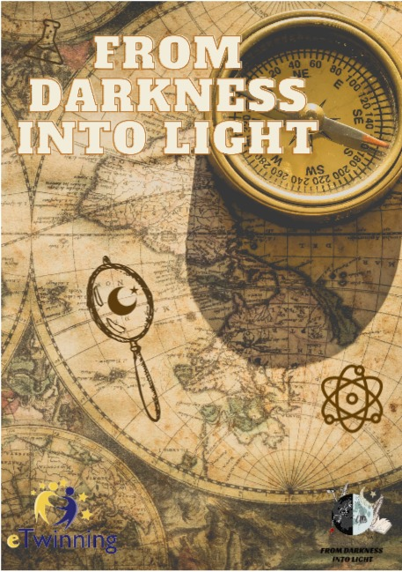
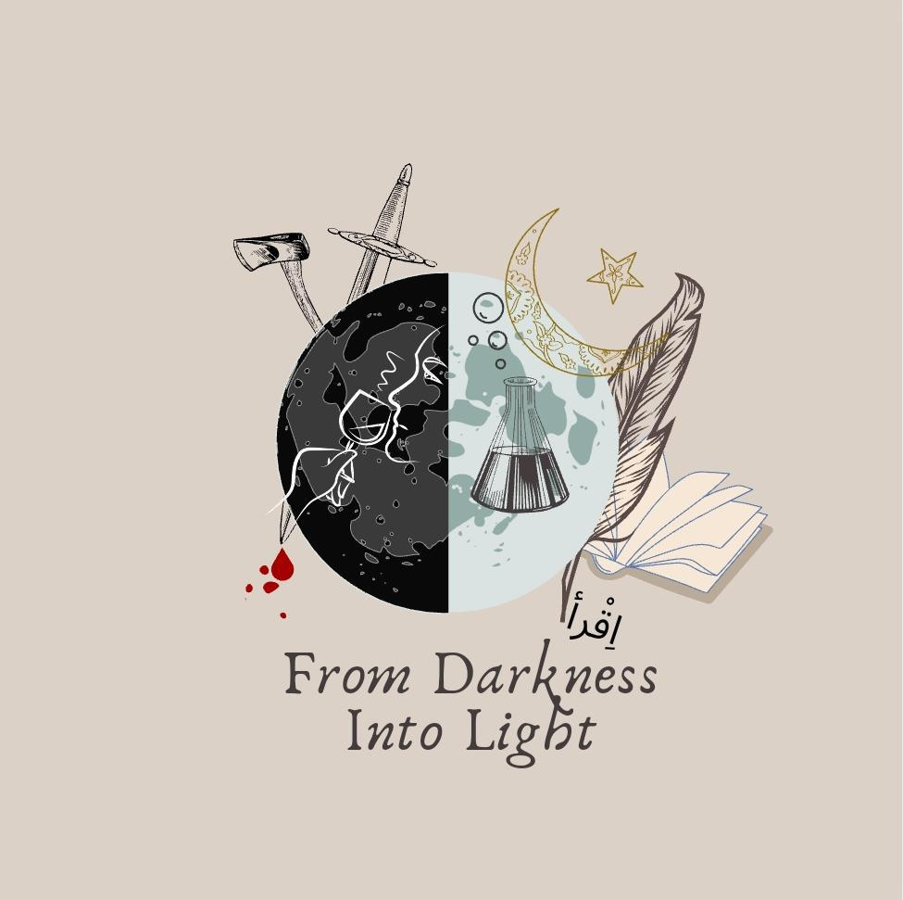

E-GÜVENLİK GÜNÜNÜ KUTLADIK ,
HEP BİRLİKTE E-SAFETY EĞİTİMİNE KATILDIK,
ORTAK BİR POSTER HAZIRLADIK
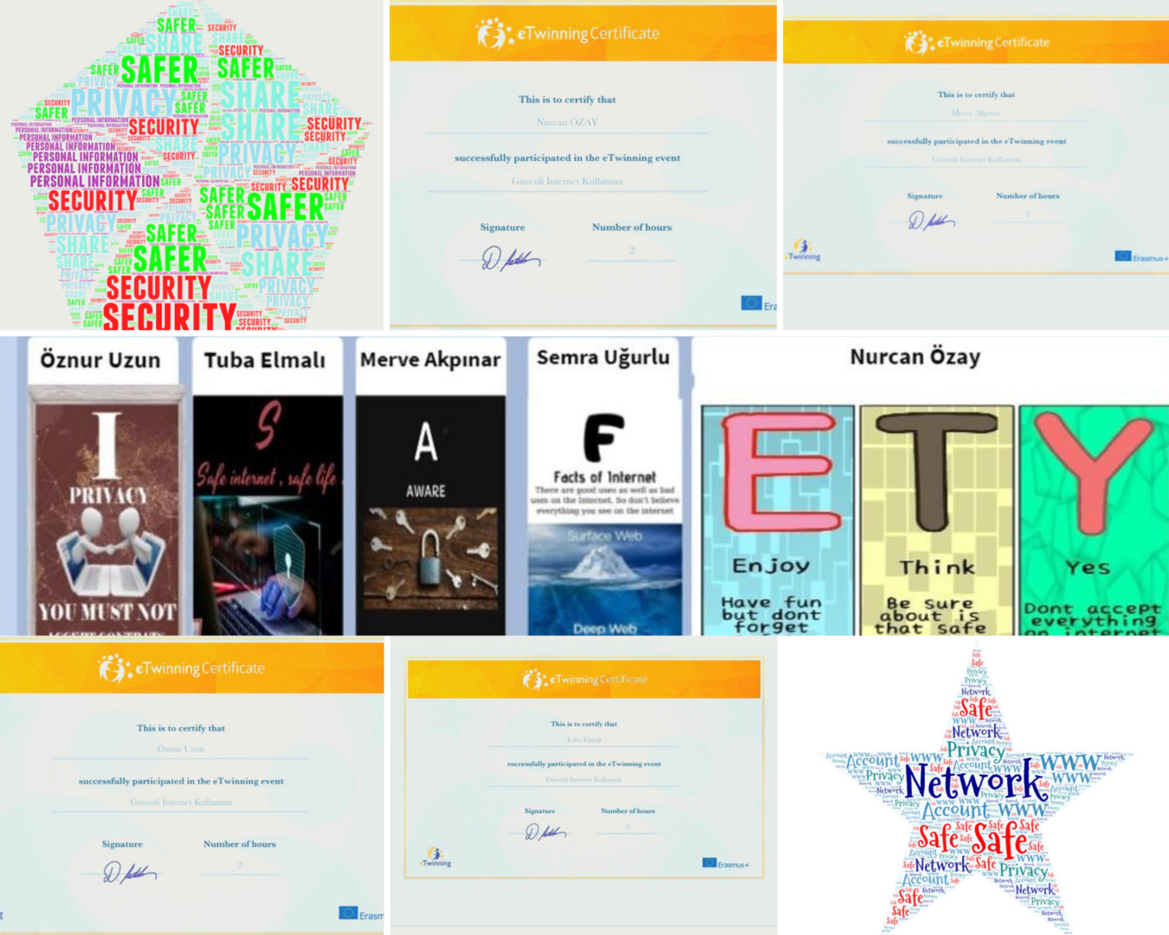

8 MART DÜNYA KADINLAR GÜNÜNDE ANNELERİMİZE MESAJLAR HAZIRLADIK
